| МИНИСТЕРСТВО НАУКИ И ВЫСШЕГО ОБРАЗОВАНИЯ РОССИЙСКОЙ ФЕДЕРАЦИИ |
| --- |
| федеральное государственное бюджетное образовательное учреждение высшего образования«Российский экономический университет имени Г.В. Плеханова»  **Московский приборостроительный техникум** |

**Практическая работа № 6**

# **На тему:** Взаимодействие с переменными и преобразование типов данных

**по специальности:** 09.02.06 Сетевое и системное администрирование.

**по дисциплине:** Сетевые языки.

**Выполнил:**

Алферов Д.С.

**Студент группы:** CA50-3-22

**Проверил:**

Кочарян Э.Р.

преподаватель ФГБОУ ВО "РЭУ им. Г.В. Плеханова"

Москва, 2024г

## Практическая часть:

1. Создаем переменные для нашего имени, возраста и города проживания. Выводим их значения в консоль.

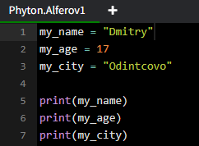

Рис.1 - Создание переменных

1. Запрошиваем у пользователя два числа и сохраняем их в переменные. Выведим результат их сложения и умножения.

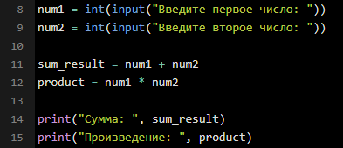

Рис.2 – Запрос чисел и сохранение в переменные

1. Создаем переменную для любимого цвета. Выводим сообщение вида “Мой любимый цвет: {цвет}”.

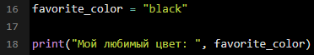

Рис.3 – создание переменной для любимого цвета

1. Запрашиваем у пользователя его текущее настроение и выводим сообщение вида “Сегодня я чувствую себя {настроение}”.

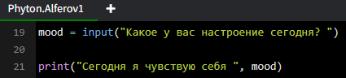

Рис.4 – запрос пользователя о настроении

1. Введим любую строку и сохраняем ее в переменной. Выводим длину этой строки.

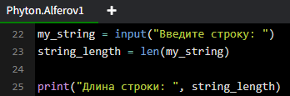

Рис.5 – Переменная для длинны строки

1. Создаем переменную для вашего любимого числа. Выводим сообщение вида “Моё любимое число: {число}”.



Рис.6 – создание переменной для “любимого числа”

1. Запрашиваем у пользователя температуру в градусах Цельсия и сохраняем ее в переменной. Выводим это значение, а затем преобразовываем его в градусы Фаренгейта и также выводим.

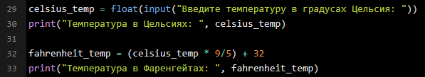

Рис.7 – Запрос у пользователя о температуре

1. Введите любое слово и выведите его, повторив три раза.



Рис.8 - Вывод слова которое будет повторяться 3 раза

1. Создаем переменную для имени пользователя и преобразуем его в верхний и нижний регистры. Выводим оба результата.

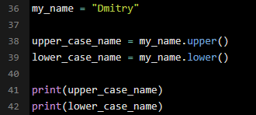

Рис.9 – Создание переменной для имени пользователя и преобразование его в нужные регистры

1. Запрашиваем у пользователя любое число в виде строки и преобразовываем его в целое число. Выводим результат.

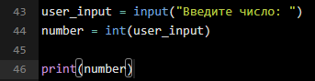

Рис.10 – преобразование запрошенного числа от пользователя в целое

**Результат:**

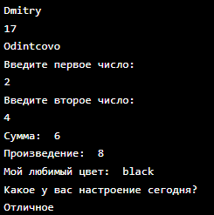

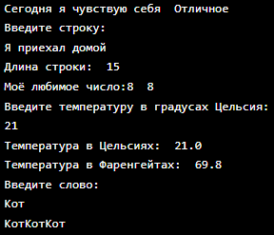

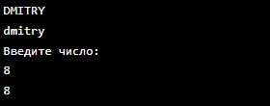

Рис.11,12,13 – Результат работы с переменными

**Ответы на вопросы:**

**1.** **Основные типы данных в Python:**

- Числа (целые числа, числа с плавающей точкой)

- Строки

- Булевы значения (True/False)

- Списки

- Кортежи

- Словари

- Множества

**2.** **Базовые операции над переменными:**

- Сложение (+)

- Вычитание (-)

- Умножение (*)

- Деление (/)

- Целочисленное деление (//)

- Возведение в степень (**)

- Остаток от деления (%)

**3. Преобразование типов данных:**

- Для преобразования строки в число можно использовать функции int() или float().

- Для преобразования числа в строку можно использовать функцию str().

**4. Запрос данных у пользователя и вывод сообщения в консоль:**

- Для запроса данных у пользователя используется функция input(), например: user_input = input("Введите что-то: ").

- Для вывода сообщения в консоль используется функция print(), например: print("Привет, мир!").

**5. Запуск кода Python в терминале:**

- Для запуска кода Python в терминале используется команда python, за которой следует имя файла с кодом, например: python my_script.py